Självklart är vi med på #julklappsvagnen!
Vi vill vara med och bidra till att skapa fler fina julminnen för barn som har det tufft. Därför är vi i år med och engagerar oss i julklappsvagnen genom att XX.
Var med du också! Kom och lämna en julklapp den 7 december, eller uppmuntra ditt företag att starta en egen insamling. Mer information finns på julklappsvagnen.se

JPG-bild
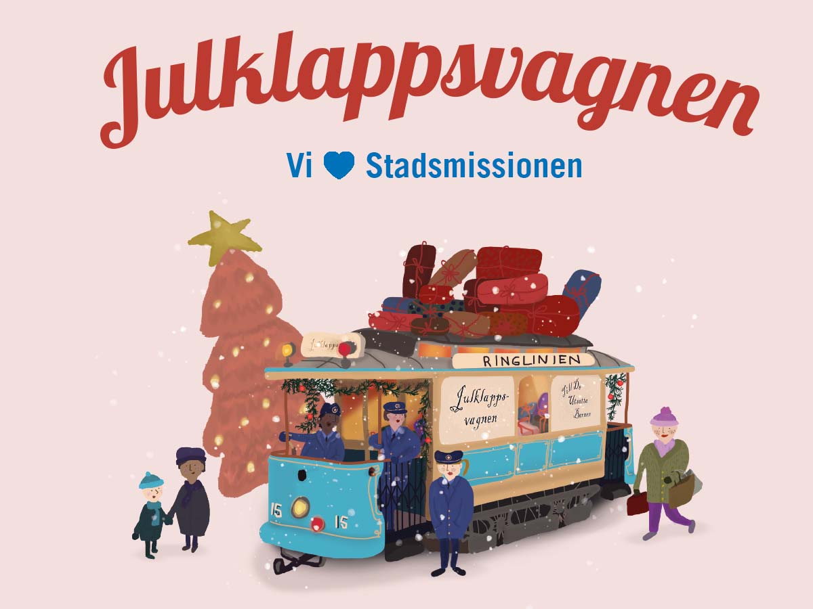

PNG-bild
